常州市 | 第二十四中学 | 2010—2011学年度第一学期
常州市 | 河 海 中 学 | 2010—2011学年度第一学期
九年级物理单元课堂练习㈠ 2010.10

一、选择题（每小题2分，共40分）
1、如图所示的用具中，属于费力杠杆的是
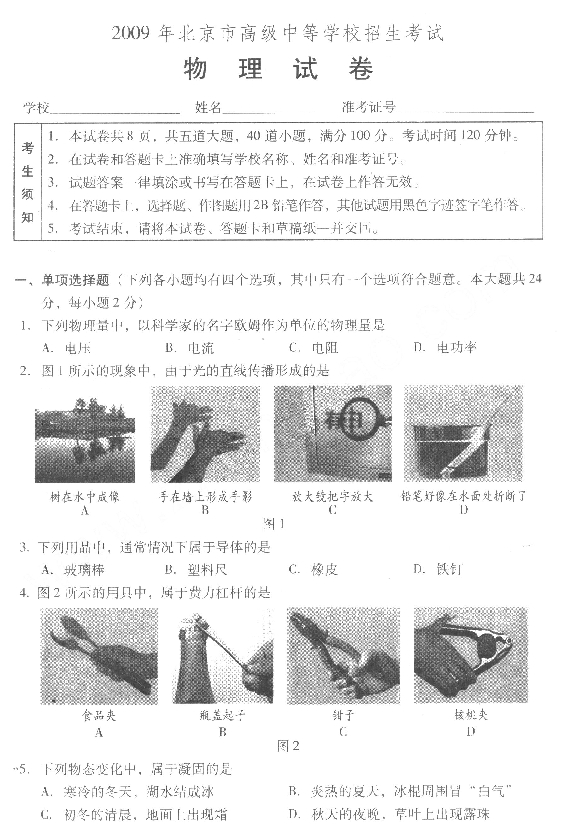
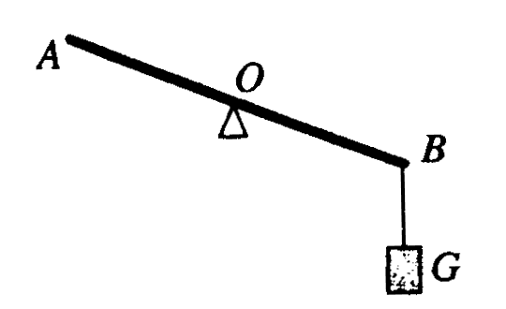
2、如图所示，杠杆可绕O (O是杠杆的中点)转动，现在B端挂一重为G的物体，在A端施加一作用力F，使其在如图所示的位置平衡，则
第1题图 第2题图
A.食品夹 B.瓶盖起子 C.钳子 D.核桃夹
A．F一定大于G B．F一定等于G
C．F一定小于G D．F可能小于G
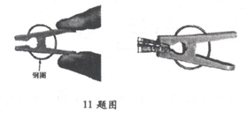
3、夹子是我们生活巾经常使用的物品，如图给出了用手捏开和夹住物品时的两种情况．下列说法中正确的是
A．当我们用手将其捏开时．它是省力的
B．当我们用其夹住物品时，它是省功的
C．无论用手将其捏开还是夹住物品时．它都是省力的
D．无论用手将其捏开还是夹住物品时，它都是费力的
4、如图所示的情景中，所述的力对物体有做功的是
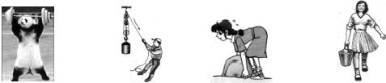

A.熊猫用力举着杠铃不动
B.用力拉绳匀速提升重物
C.用力搬石头没搬动
D.用力提着水桶沿水平方向移动

5、用20N的水平力，将重为5N的球抛出，球在水平地面上滚动了10m才停下来.在滚动过程中，手对球做的功是
A．50J B．200J C．0J D．条件不足，无法计算
6、下列关于功率的说法正确的是
A．物体做功越多，功率越大 B．物体做功时间越短，功率越大
C．物体做功越快，功率越大 D．物体做功时间越长，功率越大
7、中考体育跳绳项目测试中，小明同学在lmin内跳了120次，则他跳绳时的功率大约是
A．0.5 W B．5W C．50W D．500W
8、清明节，丽丽和爸爸一起上山扫墓．丽丽用了30min登上墓地，爸爸用了50min登上墓地，爸爸和丽丽的体重之比为4：3，则丽丽与爸爸登上墓地时所做功的功率之比是
A．20：9 B．4：5
C．5：4 D．2：3
9、下列几种方法中，可以提高机械效率的是
A．有用功一定，增大额外功 B．额外功一定，增大有用功
C．有用功一定，增大总功 D．总功一定，增大额外功
10、两个完全相同的滑轮，其重力均为10N.分别用如图所示的两种方式，将重40N的物体匀速提升0.5m，下列判断正确的是(不计绳重与摩擦)
A．力F₁和F₂大小相等 B．两机械做的有用功相等
C．两绳子自由端移动距离相等 D．两装置的机械效率相等
11、如图所示，在大小为500N的拉力F作用下，滑轮组将800N的重物提升了lm.在此过程中
A．做的有用功是500J B．做的总功是800J
C．滑轮组的机械效率是62.5％ D．滑轮组的机械效率是80％
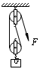
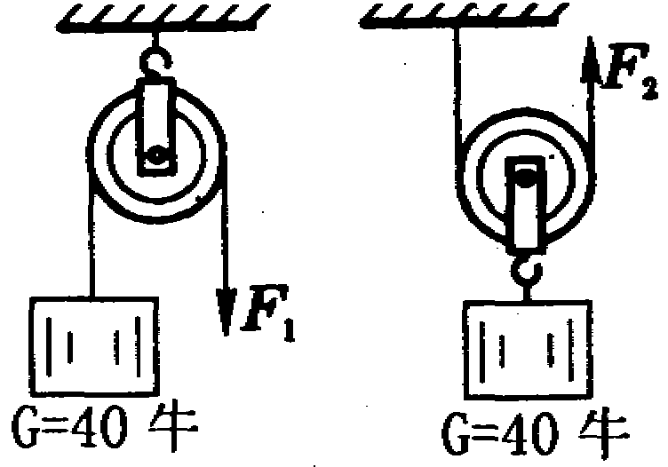
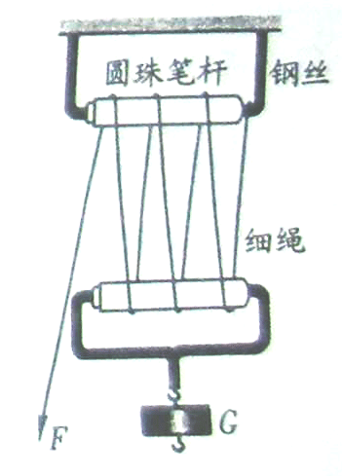
A
B
D
C

第10题图 第11题图 第12题图 第13题图
12、小明同学利用圆珠笔杆、钢丝、细绳制成了如图所示的滑轮组用其匀速提升重物下列说法正确的是
A．拉细绳的力F等于钩码重力G的1/3
B．拉细绳的力F等于钩码重力G的1/7
C．用该滑轮组提起不同的钩码，机械效率相同
D．用该滑轮组提起不同的钩码，机械效率不同
13、把一个重物以相同的速度沿AD、BD、CD三个光滑斜面匀速推向顶端，如下图所示，则推力的功率是
A．沿AD最大 B．沿BD最大
t/s
W/J
0
甲
乙
第14题图
C．沿CD最大 D．一样大
14、如图所示是甲、乙两个物体做功与所需时间的关系图象，由图可知，甲物体的功率P_{甲}与乙物体的功率P_{乙}相比是
A．P_{甲}>P_{乙} B．P_{甲}<P_{乙}
C．P_{甲}=P_{乙} D．无法确定
15、杆秤是一种很古老但现在仍然在广泛使用的一种测量质量的工具.小林同学用一杆秤称一实心球的质量，如图所示.当杆秤在水平位置平衡时，秤砣拉线正好压在4kg的刻度线上.根据秤砣拉线、提纽和称钩所在秤杆的位置之间的距离的粗略关系，可以估测出秤砣的质量大约是
A．10g B．400g C．1000g D．4000g
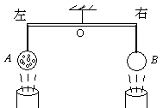
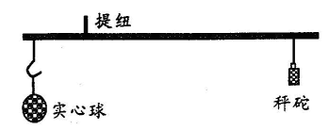
F
B
A
O
D
C

第15题图 第16题图 第17题图
16、乒乓球、保龄球等表面都是光滑的，为什么高尔夫球的表面上布满小坑呢？经有关科学家研究发现：两个等大的球，一个表面布满小坑，另一个光滑，在空中高速飞行时，表面布满小坑的球受到的空气阻力较小.现将质量与体积均相等的两个小球A（表面布满小坑）与B（表面光滑）分别利用细绳悬挂在等臂杠杆的两端，使杠杆水平平衡，如图所示.当从两球正下方同时以相同速度（足够大）的风对准它们竖直向上吹时，则以下的说法中正确的是
A．杠杆左端下降 B．杠杆右端下降
C．杠杆仍然在水平方向处于平衡状态 D．无法判断杠杆的转动情况
17、如图所示，为一可绕O点转动的杠杆，在A端通过绳作用一竖直向下的拉力F使杠杆平衡，此时AB部分水平，保持重物静止不动，而使绳绕A点从如图所示的位置沿图中的虚线CD转动，则
A．逆时针转，F先变小后变大 B．顺时针转，F先变小后变大
C．顺时针转，F先变大后变小 D．逆时针转，F先变大后变小
18、日常生活中,我们经常需要搬运大小轻重不同的物件,如果用力的姿势不正确,就容易受伤.如图所示的四种搬运重箱子的姿势中,正确的是
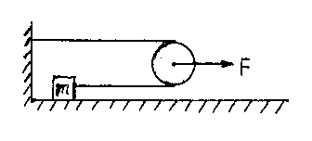
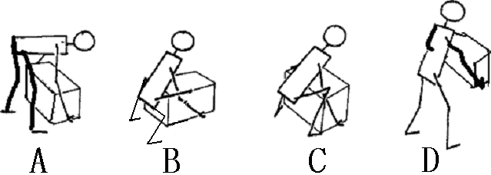
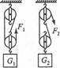
第18题图 第19题图 第20题图

19、如图所示，规格完全相同的滑轮组用相同的绳子绕成甲、乙两个滑轮组，分别提起重为G₁、G₂两个物体，比较它们的省力情况和机械效率（不计摩擦），下列说法中正确的是
A．若G₁＝G₂，则F₁＜F₂，甲昀机械效率较高
B．若G₁＝G₂，则F₁＞F₂，乙的机械效率较高
C．若G₁＜G₂，则F₁＜F₂，乙的机械效率较高
D．若G₁＜G₂，则F₁＞F₂，甲的机械效率较高
20、如图所示，不计滑轮质量及转动摩擦，当水平拉力F=30N时，物体m恰能沿水平作匀速运动.则地面对物体m的阻力f大小是
A．15N B．30N C．60N D．无法判断
二、填空作图题（每空每图均2分，共26分）
21、某同学分别用如图所示的（a）、（b）两种方法挑着同一个物体行走，（a）图中肩受到的压力_______（b）图中受到的压力；（a）图中手施加的动力________（b）图中手施加的动力（选填“大于”、“等于”或“小于”）.
22、如图所示，某同学在做俯、卧撑运动，可将他视为一个杠杆，他的重心在A点，重力为500N，那么他将身体撑起，双手对地面的压力至少________N，若他在1min内做了20个俯卧撑，每次肩部上升的距离均为0.3m，则他1min内做的功至少为_____J，他的功率为________W.
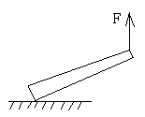
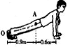
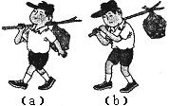
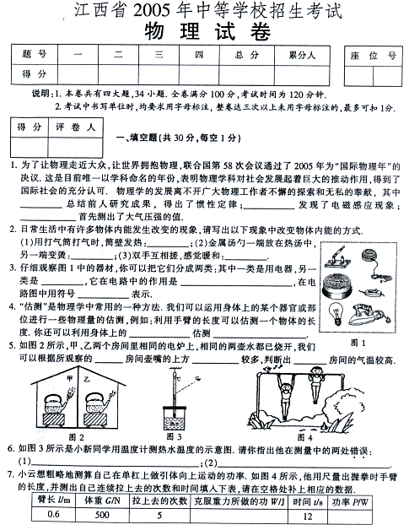

第21题图 第22题图 第23题图 第24题图
23、如图，小云想粗略地测算自己在单杠上做引体向上运动的功率,如图所示,他用尺量出握拳时手臂的长度,并测出自己连续拉上去的次数和时间填入下表,请在空格处补上相应的数据.
臂长l/cm | 体重G/N | 拉上去的次数 | 5次克服重力做功W/J | 时间t/s | 功率P/W
60 | 500 | 5 |  | 12

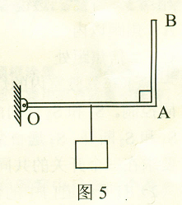
24.如图，慢慢将一根电线杆竖起；（1）若力的方向总是竖直向上，在电线杆竖直抬起的过程中，力的大小将 （选“增大”“减小”或“不变”）（2）若力的方向总和杆垂直，则提起的过程中，力的大小将 （选“增大”“减小”或“不变”）
25、如图所示，重力不计的杠杆OAB，可绕O点在竖直平面内转动.重力为100N的物体挂在OA的中点处.已知OA=40cm，AB=30cm，OA垂直于AB，杠杆与转动轴间的摩擦忽略不计.要使杠杆平衡，且OA段处于水平位置，那么作用于B端的最小力的力臂等于 cm，最小力的大小等于 N.
26、如图所示，杠杆OA在F₁、F₂两个力作用下平衡，图中已画出了杠杆A端受的力F₁.如果虚线OO₁是力F₂的力臂，请在杠杆上标出F₂的作用点B，并画出力F₂的示意图.
27、物体M在杠杆AOBC作用下如图位置静止，试在A点作出使杠杆在如图位置平衡时的最小力（O为支点）.

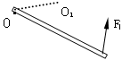
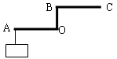
第26题图 第27题图

常州市 | 第二十四中学 | 2010—2011学年度第一学期
常州市 | 河 海 中 学 | 2010—2011学年度第一学期
九年级物理单元课堂练习㈠答卷纸 2010.10
一、选择题（每小题2分，共40分）
题号 | 1 | 2 | 3 | 4 | 5 | 6 | 7 | 8 | 9 | 10
答案
题号 | 11 | 12 | 13 | 14 | 15 | 16 | 17 | 18 | 19 | 20
答案
二、填空作图题（每空每图均2分，共26分）
21._______ _________ 22._______ _______ _________
23. _______ ________ 24._______ _______ 25._______ _______
甲
乙
第26题图 第27题图

三、实验设计题（每空1分，每图2分，共13分）
28.在用滑轮组提升重物的实验中，若要“测该滑轮组机械效率”
①实验中测得数据为下表，请完成表格中空格内容：
钩码重/N | 拉力F/N | 钩码移动距离/m | 绳末端移动距离/m | 有用功/J | 总功/J | 机械效率
0.96 | 0.32 | 0.10 | 0.40
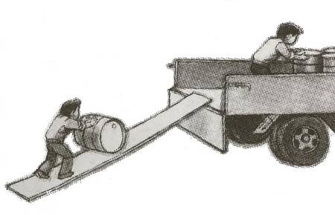
②上述实验数据是用右图中哪一个装置测量的，请在该滑轮组上画出其绕绳的情况（画错滑轮组不得分）.
29.小强看到在没有起重机的情况下，工人要将油桶搬运上汽车，常常用如图所示的方法.小强想：为什么不直接将油桶抬上车呢？难道这样做可以省力吗？小强带着疑问去查阅有关资料后了解到：用斜面搬运同一物体时的推力大小跟斜面长度、斜面高度、斜面粗糙程度等因素有关.小强根据以上查阅的资料提出了一个探究的问题：沿斜面推力的大小与斜面的长度有什么关系？
（1）你认为小强探究搬运同一物体时沿斜面推力的大小与斜面长度的关系时，应控制的变量有 和 .
（2）小强选用了一把弹簧秤、一块8N的长方体重物、五块长度不同的由同种材料做成的光滑木板，按如下图所示进行了实验，实验时控制斜面高度为 0.2m不变.实验测得的数据如下表所示：
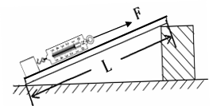
次数 | 物重G/N | 斜面高h/m | 弹簧称示数F/N | 斜面长L/m
1 | 8 | 0.2 | 4.0 | 0.4
2 | 8 | 0.2 | 2.0 | 0.8
3 | 8 | 0.2 | 1.6 | 1.0
4 | 8 | 0.2 | 1.0 | 1.6
5 | 8 | 0.2 | 0.8 | 2.0

分析实验数据，小强得到的结论是：

.
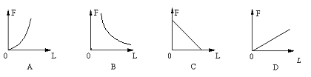(3)下列四个图中，你认为哪个图能正确表示F与L 的关系？（ ）

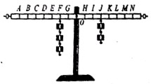
30.在“探究杠杆平衡条件”的实验中：
（1）实验前没有挂钩码时，若杠杆右端下倾，则应将右端的平衡螺母向________（选填“左”或“右”）调节，使杠杆在水平位置平衡.
（2）如图所示，杠杆在水平位置平衡后，若将左侧的3个钩码该挂在D处，要是杠杆仍然保持平衡，则应将右端钩码该挂在 处
（3）如图所示，杠杆在水平位置平衡后，若在左侧的3个钩码下添加1个钩码，要使杠杆仍然保持平衡，则应将右侧钩码改挂在 处
（4）分析有关实验数据，可得出杠杆平衡条件是：

四、解答题（31题4分，32题6分，33题5分，34题6分，共21分）
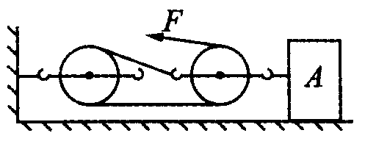
31.如图所示，A物体G=30N，在水平向右拉力F的作用下，能以10cm/s的速度在水平面上作匀速运动．已知拉力F=6N,滑轮组在使用时的机械效率为80%,
求：（1）物体受到水平地面的摩擦力大小？
（2）5s内拉力F所做功的大小？

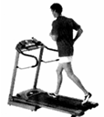
32.如图所示，小明在跑步机上锻炼身体．设他在跑步机上以5m/s的速度匀速跑动30min，跑动的总动力为40N．
求: (1)他在这段时间内相当于跑了多少路程?
(2)他在这段时间内做了多少功?
(3)他做功的功率是多少?
33.如图是某商场的自动扶梯.扶梯的部分几何尺寸如图所示，质量为50kg的小华站在该扶梯上从商场一楼到二楼．已知扶梯以1m/s的速皮匀速上行.g取10N/kg.则（1）扶梯对他做功多少？（2）扶梯对他做功的功率是多少？（3）如果站在扶梯上的人数增多，扶梯的效率将如何变化？(填“变大”、“变小”或“不变”)．
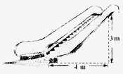
3m
4m

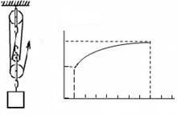
34．如图甲所示的滑轮组.不计绳重和摩擦，物体重G从400N开始逐渐增加，直到绳子被拉断.每次均匀速拉动绳子将物体提升同样的高度.图乙记录了在此过程中滑轮组的机械效率随物体重力的增加而变化的图像.
F
G
η/%
G/N
40
2000
4000
0
甲 乙
2000
2000
(1)当滑轮组的机械效率为40%时，绳子的拉力为多大？
(2)2个滑轮总重多少?
(3)绳子能承受的最大拉力是多少?
(4)当滑轮组的机械效率为80%时，物体重多少?
40
40
40
2000

